Kính gởi Quý Đại Lý,

**Vui lòng bỏ qua thông báo email vào lúc 16:30,25/08/20** và áp dụng thông báo này do có chỉnh sửa ngày làm check -in.

Xin cáo lỗi và cảm ơn nhiều!

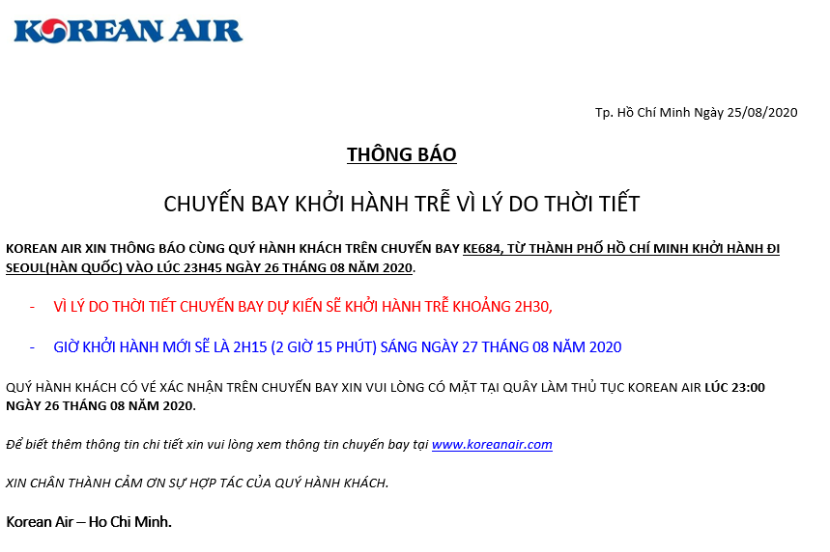

*Thanks & Best Regards*,